## 

**Año 2023**

por Facundo Leonel Porcel de Peralta

PROYECTO CURSO DATA ANALYTICS

Tabla de Contenidos

**Proyecto Curso de Data Analytics** 2

INTRODUCCIÓN 2

Descripción de la Temática de los Datos 2

Hipótesis 2

Tecnologías Utilizadas 3

BASE DE DATOS 3

Dataset 3

Diagrama Entidad-Relación 3

Estudio del Dataset 4

Tablas 4

PowerBI 8

Generación de Portada y Fondos para los Tableros 8

Aplicación de la Portada y los Fondos en PowerBI 9

Generación de Hipervínculos en la Portada 9

Incorporación de la Descripción e Hipótesis del Informe a Power BI 9

Importación de Tablas (Dataset) 10

Tabla de Fechas 12

Relaciones entre tablas 13

Modelo de datos en Power BI 13

Medidas 14

Visualizaciones 14

# **Proyecto Curso de Data Analytics**

## INTRODUCCIÓN

### Descripción de la Temática de los Datos

El presupuesto es la herramienta de política pública que contiene la estimación de recursos y su destino para un período de tiempo. En la Ciudad Autónoma de Buenos Aires, la Constitución define este periodo como un ejercicio financiero cuya duración es de un año que comienza el 1 de enero y termina el 31 de diciembre. Es una ley que requiere ser aprobada por el Poder Legislativo, autorizando a los distintos Poderes del Estado (Legislativo, Ejecutivo y Judicial) a constituir obligaciones, como medio para la concreción de sus objetivos de Gobierno. El presupuesto permite apreciar cómo se aplicarán los recursos públicos desde distintas perspectivas, como, por ejemplo, en su distribución por finalidad: servicios sociales, seguridad interior, administración gubernamental, entre otras.

En la Ciudad Autónoma de Buenos Aires se llevan a cabo obras públicas urbanas por un monto anual que suele superar los U$S1.000 millones. Es importante conocer a qué se destina dicho presupuesto, cómo se llevan a cabo las licitaciones, dónde y quiénes las realizan entre otros datos importantes a tener en cuenta.

Para el presente trabajo, se seleccionaron datos del Observatorio de Obras Urbanas de CABA. El dataset elegido corresponde a las obras públicas urbanas desarrolladas por el gobierno, organizadas según el lugar donde se realizó la obra, el estado en el que se encuentra la misma, el tipo de obra, la descripción de la misma, el monto del contrato, las fechas de inicio y finalización (si aplica), los plazos, la constructora que ganó la licitación, el tipo de contratación, la cantidad de personas involucradas en la obra, entre otros datos disponibles.

### Hipótesis

La hipótesis planteada consiste en determinar la existencia de una tendencia hacia el desarrollo de obras públicas en determinados barrios por sobre otros, así como establecer si las licitaciones son ganadas por empresas preferenciales.

### Tecnologías Utilizadas

Las herramientas informáticas utilizadas en el presente trabajo fueron Microsoft Excel, Power BI y SQL Server Management Studio.

## BASE DE DATOS

### Dataset

El dataset seleccionado para el desarrollo del trabajo se puede encontrar en el siguiente link:

<https://docs.google.com/spreadsheets/d/1y-rgRnn7Tjh15g7xWx9fZuaF8CMJhrcE/edit?usp=drive_link&ouid=115126741910993959878&rtpof=true&sd=true>

### Diagrama Entidad-Relación



Figura 1. Diagrama Entidad-Relación

### Estudio del Dataset

De acuerdo a lo detallado en el diagrama de Entidad-Relación que se puede observar en la Figura 1, el dataset se encuentra constituido por 6 tablas independientes, las cuales permiten generar un detalle completo de todas las relaciones entre ellas y la tabla principal “OBRAS”, así como establecer las claves primarias y foráneas pertinentes.

A continuación, se detalla una breve descripción del contenido de las tablas, sus campos y tipos de datos.

### Tablas

#### Tabla General - OBRAS

Se trata de la tabla principal, donde se engloba el conjunto de datos a analizar.

|  |  |  |
| --- | --- | --- |
| **Campo** | **Tipo de Dato** | **Tipo de Clave** |
| ID | INT | PK |
| Entorno | VARCHAR (100) |  |
| Nombre | VARCHAR (250) |  |
| Etapa | TEXT |  |
| ID Tipo Obra | INT | FK |
| ID Area Responsible | INT | FK |
| Descripción | VARCHAR (1000) |  |
| Monto Contrato | INT |  |
| ID Comuna | INT | FK |
| ID Barrio | INT | FK |
| Dirección | VARCHAR (100) |  |
| Latitud | DECIMAL |  |
| Longitud | DECIMAL |  |
| Fecha Inicio | DATETIME |  |
| Fecha Fin Inicial | DATETIME |  |
| Plazo Meses | INT |  |
| Avance | INT |  |
| Imagen 1 | VARCHAR (500) |  |
| Imagen 2 | VARCHAR (500) |  |
| Imagen 3 | VARCHAR (500) |  |
| Imagen 4 | VARCHAR (500) |  |
| ID Constructora | INT | FK |
| Año Licitación | INT |  |
| ID Tipo Contratación | INT | FK |
| Contratación | VARCHAR (50) |  |
| CUIT Contratista | INT |  |
| Beneficiarios | VARCHAR (50) |  |
| Mano de Obra | VARCHAR (100) |  |
| Compromiso | VARCHAR (10) |  |
| Destacada | VARCHAR (10) |  |
| BA Elige | VARCHAR (10) |  |
| Link Interno | VARCHAR (500) |  |
| Pliego Descarga | VARCHAR (500) |  |
| Expediente | VARCHAR (100) |  |
| Estudio Ambiental | VARCHAR (500) |  |
| Financiamiento | VARCHAR (50) |  |

#### Tabla N°1 - BARRIO

Esta tabla contiene el nombre de los distintos barrios donde ser realizarán las obras, su ID correspondiente y el ID de la comuna a la que perteneces dichos barrios.

|  |  |  |
| --- | --- | --- |
| **Campo** | **Tipo de Dato** | **Tipo de Clave** |
| ID | INT | PK |
| NOMBRE | VARCHAR (50) |  |
| ID COMUNA | INT | FK |



Figura 2. Tabla N°1 BARRIO

#### Tabla N°2 – ÁREA RESPONSABLE

Esta tabla contiene el nombre y el ID correspondiente del área que realiza la licitación de la obra y el control y supervisión de la misma.

|  |  |  |
| --- | --- | --- |
| **Campo** | **Tipo de Dato** | **Tipo de Clave** |
| ID | INT | PK |
| NOMBRE | VARCHAR (100) |  |



Figura 3. Tabla N°2 ÁREA RESPONSABLE

#### Tabla N°3 – EMPRESA CONSTRUCTORA

Esta tabla contiene el nombre, ID y CUIT o CUIL correspondiente a la empresa constructora que llevará a cabo la obra.

|  |  |  |
| --- | --- | --- |
| **Campo** | **Tipo de Dato** | **Tipo de Clave** |
| ID | INT | PK |
| NOMBRE | VARCHAR (150) |  |
| CUIL_CUIT | INT |  |



Figura 4. Tabla N°3 EMPRESA CONSTRUCTORA

#### Tabla N°4 – TIPO OBRA

Esta tabla contiene el nombre e ID correspondiente al tipo de obra realizada o a realizar (por ej. Arquitectura, Infraestructura, Hidráulica, entre otros.)

|  |  |  |
| --- | --- | --- |
| **Campo** | **Tipo de Dato** | **Tipo de Clave** |
| ID | INT | PK |
| NOMBRE | VARCHAR (50) |  |



Figura 5. Tabla N°4 TIPO OBRA

#### Tabla N°5 – TIPO CONTRATACIÓN

Esta tabla contiene información sobre el tipo de contratación de la obra en cuestión. Incluye los campos ID, nombre y PUBLICO/PRIVADO.

|  |  |  |
| --- | --- | --- |
| **Campo** | **Tipo de Dato** | **Tipo de Clave** |
| ID | INT | PK |
| NOMBRE | VARCHAR (100) |  |
| PUBLICO/PRIVADO | TEXT |  |



Figura 6. Tabla N°5 TIPO CONTRATACIÓN

#### Tabla N°6 COMUNAS

Esta tabla se encuentra relacionada con la Tabla N°1 BARRIO. Hace referencia a todas las comunas que forman parte de la Ciudad Autónoma de Buenos Aires, sus nombres e IDs.

|  |  |  |
| --- | --- | --- |
| **Campo** | **Tipo de Dato** | **Tipo de Clave** |
| ID | INT | PK |
| COMUNAS | VARCHAR (100) |  |



Figura . Tabla N°6 COMUNAS

## Power BI

En el siguiente segmento, se hace mención al trabajo realizado sobre el archivo .pbix del software Power BI. Se especifica cada modificación realizada, tanto en lo que a diseño se refiere como a los análisis de las tablas y datos mencionados en segmentos anteriores.

#### Generación de Portada y Fondos para los Tableros

Se utiliza PowerPoint para la generación y el diseño de la portada y los fondos a utilizar en los tableros de Power BI.



#### Aplicación de la Portada y los Fondos en Power BI

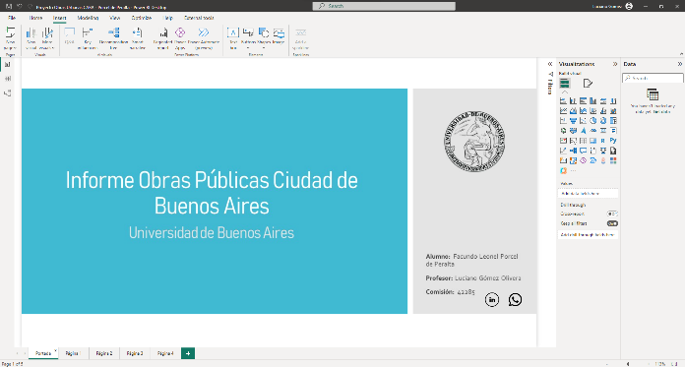Luego de la generación de la portada y los fondos, se procede a su incorporación en Power BI.

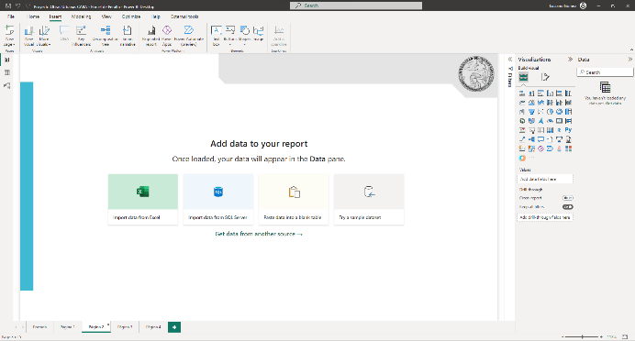

#### Generación de Hipervínculos en la Portada

Se insertan 2 imágenes en la portada del informe con el fin de generar dos hipervínculos: uno correspondiente a WhatsApp y el otro a Linkedin.

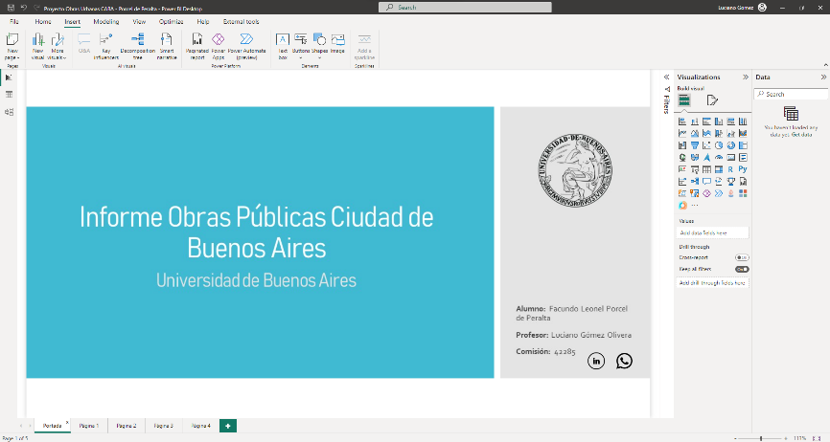

### 

#### Incorporación de la Descripción e Hipótesis del Informe a Power BI

En la página **Información** del informe de Power BI, se añade la descripción e hipótesis del proyecto y las herramientas informáticas utilizadas en el mismo.

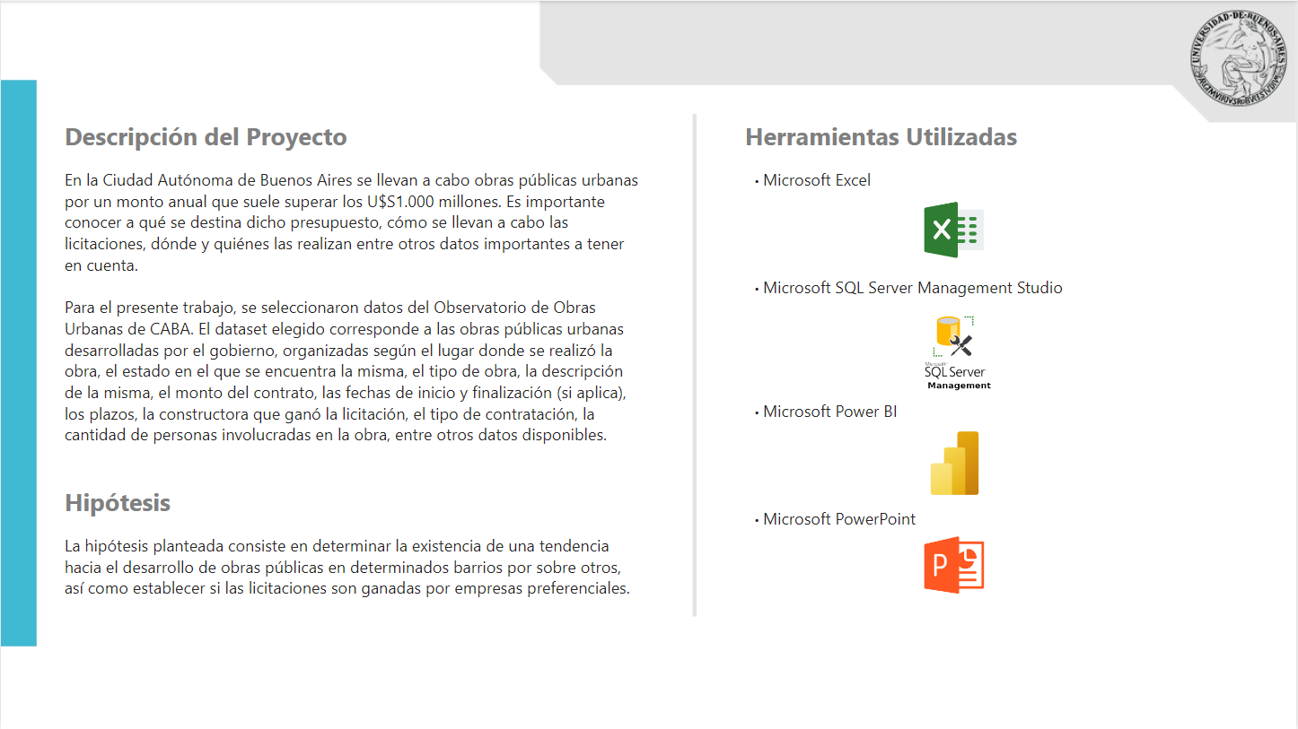

#### Importación de Tablas (Dataset)

En la página 1 del informe de Power BI, se añade la descripción e hipótesis del proyecto y las herramientas informáticas utilizadas en el mismo.

1. Se importa la información contenida en el archivo de Excel con el nombre **OBRAS**. Sobre la tabla **OBRAS**, se llevan a cabo las siguientes transformaciones:
   1. Se cambia el nombre de las columnas **Entorno** por **Lugar de la Obra, ID comuna** por **Comuna, ID Barrio** por **Barrio, ID Tipo Obra** por **Tipo Obra, ID Área Responsable** por **Área Responsable, ID Constructora** por **Constructora** e **ID Tipo Contratación** por **Tipo Contratación.**
   2. Se eliminan las siguientes columnas: **Nombre**, **Descripción**, **Dirección**, **Latitud**, **Longitud**, **Plazo Meses**, **Avance**, **Imagen 1**, **Imagen 2**, **Imagen 3**, **Imagen 4**, **Contratación**, **CUIT Contratista**, **Beneficiarios**, **Mano de Obra**, **Compromiso**, **Destacada**, **BA Elige**, **Link Interno**, **Pliego Descarga** y **Expediente**. Las columnas remanentes son: **ID, Lugar de la Obra, Comuna, Barrio, Tipo Obra, Área Responsable, Año Licitación, Fecha Inicio, Fecha Fin Inicial, Etapa, Constructora, Tipo Contratación, Financiamiento, Monto Contrato,** y **Estudio Ambiental.**
   3. Utilizando la herramienta **COMBINAR CONSULTAS**, se traen a esta tabla los nombres de cada uno de los barrios desde la tabla **Tabla 1 BARRIO**, se elimina la anterior columna **Barrio** y se modifica el nombre de la columna creada por **Barrio**.
   4. Utilizando la herramienta **COMBINAR CONSULTAS**, se traen a esta tabla los nombres de cada una de las áreas responsables desde la tabla **Tabla 2 ÁREA RESPONSABLE**, se elimina la anterior columna **Área Responsable** y se modifica el nombre de la columna creada por **Área Responsable**.
   5. Utilizando la herramienta **COMBINAR CONSULTAS**, se traen a esta tabla los nombres de cada una de las empresas constructoras desde la tabla **Tabla 3 EMPRESA CONSTRUCTORA,** se elimina la anterior columna **Constructora** y se modifica el nombre de la columna creada por **Empresa Constructora**.
   6. Utilizando la herramienta **COMBINAR CONSULTAS**, se traen a esta tabla los distintos tipos de obras desde la tabla **Tabla 4 TIPO OBRA**, se elimina la anterior columna **Tipo Obra** y se modifica el nombre de la columna creada por **Tipo de Obra**.
   7. Utilizando la herramienta **COMBINAR CONSULTAS**, se traen a esta tabla los nombres de cada uno de los barrios desde la tabla **Tabla 5 TIPO CONTRATACIÓN**, se elimina la anterior columna **Tipo Contratación** y se modifica el nombre de la columna creada por **Tipo de Contratación**.
2. Se importa la información contenida en el archivo de Excel con el nombre **Tabla 1 BARRIO**.  
   Se cambia el nombre de las columnas **ID** por **ID BARRIO,** **NOMBRE** por **NOMBRE DEL BARRIO** e **ID COMUNA** por **COMUNA.**
3. Se importa la información contenida en el archivo de Excel con el nombre **Tabla 2 ÁREA RESPONSABLE**.  
   Se cambia el nombre de las columnas **ID** por **ID ÁREA RESPONSABLE** y **NOMBRE** por **NOMBRE DEL ÁREA RESPONSABLE.**
4. Se importa la información contenida en el archivo de Excel con el nombre **Tabla 3 EMPRESA CONSTRUCTORA.** Sobre la **Tabla 3 EMPRESA CONSTRUCTORA**, se llevan a cabo las siguientes transformaciones:
   1. Se cambia el nombre de las columnas **ID** por **ID EMPRESA CONSTRUCTORA** y **NOMBRE** por **NOMBRE DE LA EMPRESA CONSTRUCTORA.**
   2. Se elimina la columna **CUIL_CUIT.**
5. Se importa la información contenida en el archivo de Excel con el nombre **Tabla 4 TIPO OBRA**.  
   Se cambia el nombre de las columnas **ID** por **ID TIPO DE OBRA** y **NOMBRE** por **TIPO DE OBRA.**
6. Se importa la información contenida en el archivo de Excel con el nombre **Tabla 5 TIPO DE CONTRATACIÓN**.  
   Se cambia el nombre de las columnas **ID** por **ID TIPO DE CONTRATACIÓN** y **NOMBRE** por **TIPO DE CONTRATACIÓN.**
7. Se importa la información contenida en el archivo de Excel con el nombre **Tabla 6 COMUNAS**.  
   Se cambia el nombre de las columnas **ID COMUNA** por **COMUNA** y **COMUNAS** por **BARRIOS EN COMUNAS.**
8. Utilizando la herramienta **COLUMNA PERSONALIZADA**, se genera una nueva columna **Año de Licitación** donde se copian todos los años de la columna **Año Licitación** y se reemplazan los null por el año correspondiente de la columna fecha de inicio por medio de la fórmula:

**“Table.AddColumn(#"Renamed Columns5", "Año de Licitación", each if [Año Licitación]= null then Date.Year([Fecha Inicio]) else [Año Licitación])”**

#### Tabla de Fechas

La tabla de fechas se genera en Power BI utilizando la función **CALENDARAUTO** con la siguiente fórmula:

**Calendario = CALENDARAUTO()**

Una vez generada la tabla **CALENDARIO**, se la marca como tabla de fechas ejecutando el comando **HERRAMIENTAS DE TABLAS > MARCAR COMO TABLA DE FECHAS**.

A continuación, se generan distintas columnas para llevar a cabo distintos tipos de gráficos, filtros y cálculos de inteligencia de tiempo.

Cálculo de años:

**Año = YEAR(Calendario[Fecha])**

Cálculo del número del mes:

**Número Mes = MONTH(Calendario[Fecha])**

Cálculo de meses en letras:

**Mes = FORMAT(Calendario[Fecha], "MMMM”)**

Cálculo de trimestres:

**Trimestre = QUARTER(Calendario[Fecha]) & "°Trimestre"**

#### 

#### Relaciones entre tablas

En el modelo de datos, las tablas se relacionan como se detalla en la siguiente tabla:

|  |  |  |
| --- | --- | --- |
| **RELACIONES** | | |
| **Tabla 1** | **Tabla 2** | **Campo en Común** |
| Tabla 1 BARRIO | OBRAS | ID BARRIO/ Barrio |
| Tabla 2 ÁREA RESPONSIBLE | OBRAS | ID ÁREA RESPONSIBLE/Área Responsable |
| Tabla 3 EMPRESA CONSTRUCTORA | OBRAS | ID EMPRESA CONSTRUCTORA/ Empresa Constructora |
| Tabla 4 TIPO OBRA | OBRAS | ID TIPO DE OBRA/ Tipo de Obra |
| Tabla 5 TIPO CONTRATACIÓN | OBRAS | ID TIPO DE CONTRATACIÓN/ Tipo de Contratación |
| Tabla 6 COMUNAS | Tabla 1 BARRIO | COMUNA/ COMUNA |
| Calendario | OBRAS | Fecha/ Fecha Inicio |

#### Modelo de datos en Power BI

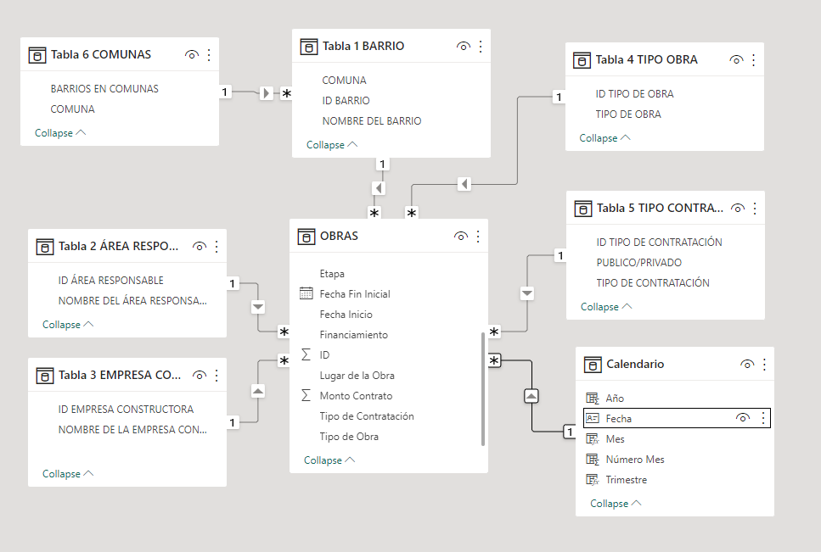

#### Medidas

Se genera una tabla con el nombre **MEDIDAS** en la que se almacenarán todas las medidas a incluir en el proyecto.

Se genera una **MEDIDA RÁPIDA** que permita calcular la tasa de cambio anual del monto total del presupuesto destinado a las obras. La fórmula obtenida a través de esta medida rápida es:

**Tasa =**

**VAR __PREV_YEAR =**

**CALCULATE(**

**SUM('OBRAS'[Monto Contrato]),**

**DATEADD('Calendario'[Fecha], -1, YEAR)**

**)**

**RETURN**

**DIVIDE(SUM('OBRAS'[Monto Contrato])- __PREV_YEAR, __PREV_YEAR)**

Se genera una medida a partir de la medida anterior con el nombre **DIFERENCIA**:

**Diferencia =**

**VAR __PREV_YEAR =**

**CALCULATE(**

**SUM('OBRAS'[Monto Contrato]),**

**DATEADD('Calendario'[Fecha], -1, YEAR)**

**)**

**RETURN**

**SUM('OBRAS'[Monto Contrato]) - __PREV_YEAR**

### Visualizaciones

1. En la página **Ubicación**, se generan las siguientes visualizaciones:
   1. 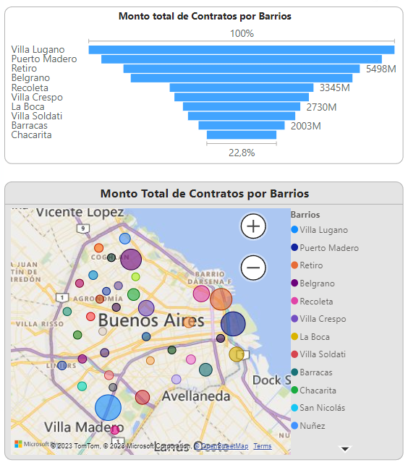A partir de las columnas **Barrio** y **Monto Contrato** se elaboran una Gráfico de Embudo y un Mapa con el **Monto Total de Contratos por Barrios.**
   2. 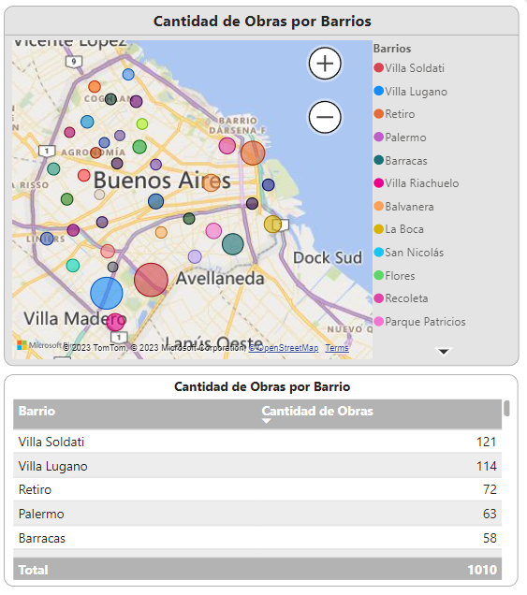A partir de las columnas **ID** y **Barrio** se elaboran una Tabla y un Mapa con la **Cantidad de Obras por Barrios.**
2. En la página **Fechas**, se generan las siguientes visualizaciones:
   1. 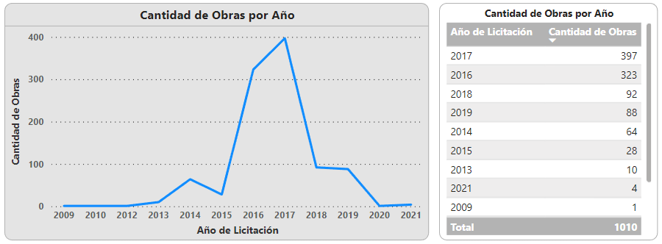A partir de las columnas **ID** y **Año de Licitación** se elaboran una Tabla y un Gráfico de Líneas con la **Cantidad de Obras por Año.**
   2. A partir de la columna **Etapa** se elabora un Gráfico de Torta indicando las **Obras Finalizadas sobre el Total de Obras Realizas.** 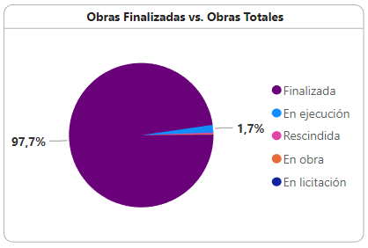
3. En la página **Presupuesto**, se generan las siguientes visualizaciones:
   1. 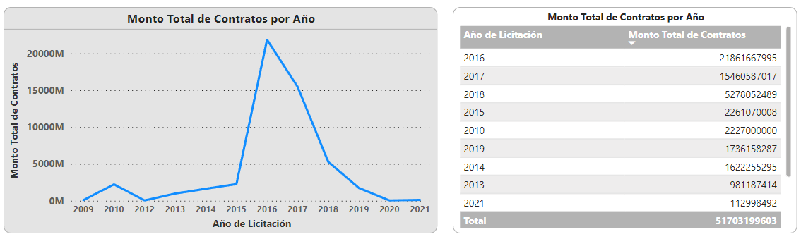A partir de las columnas **Año de Licitación** y **Monto Total de Contratos** se elaboran una Tabla y un Gráfico de Líneas con el **Monto Total de Contratos por Año.**
4. En la página **Contratos**, se generan las siguientes visualizaciones:
   1. 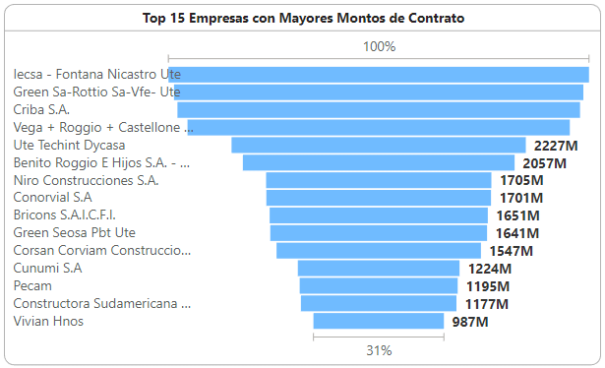A partir de las columnas **Empresa Constructora** y **Monto Contrato** se elabora un Gráfico de Embudo indicando el **Top 15 de las Empresas con los Mayores Montos de Contratos.**
   2. A partir de las columnas **Tipo de Obra** y **Monto Contrato** se elabora un Gráfico de Dona indicando la distribución del **Monto Total de Contratos por Tipo de Obra.**

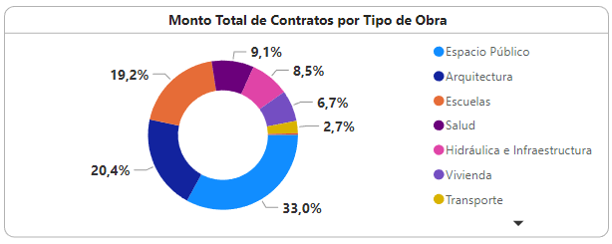

* 1. A partir de las columnas **Tipo de Obra** y **Monto Contrato** se elabora un Gráfico de Torta indicando la distribución del **Monto Total de Contratos por Tipo de Contratación.**

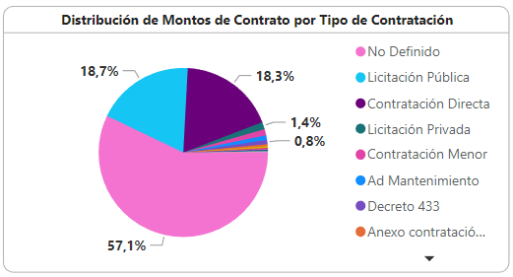

* 1. A partir de las columnas **Tipo de Obra** y **Monto Contrato** se elabora un Gráfico de Columnas indicando la distribución del **Monto Total de Contratos por Área Responsable de la Obra.**

